***2020***



# *« ΑΘΛΗΜΑΤΑ »*

***1ο***

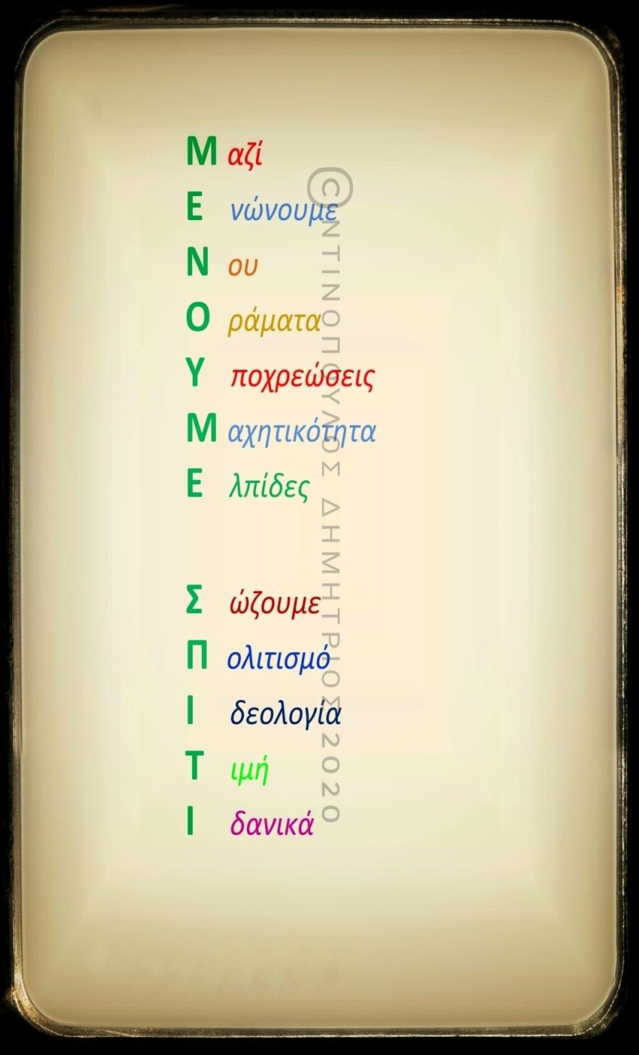

***ΣΤΑΥΡΟΛΕΞΟ***

***Α’ - Β’ τάξεις***

***© Ντινόπουλος Δημήτριος Κ.Φ.Α. 17ου Δ.Σ. Αιγάλεω***

# *Μπορείς να βάλεις*



***τα 9 ΑΘΛΗΜΑΤΑ***

***στη θέση τους ;;***

## *Βάλε τις λέξεις*

***οριζόντια ή κάθετα ανάλογα με τον αριθμό των γραμμάτων κάθε λέξης Κάνε αρχή παίρνοντας βοήθεια***

***από τα γράμματα της λέξης που ήδη υπάρχει.***



 Προσπάθησε να το λύσεις όποτε θέλεις και έχεις ελεύθερο χρόνο, χωρίς άγχος και βιασύνη και αν χρειαστείς *ζήτα βοήθεια* από τους γονείς σου.

 Στο τέλος της σελίδας υπάρχουν οι λέξεις που ψάχνεις.

 Μπορείς να γράφεις, να αλλάζεις λέξεις ή γράμματα, και να τα αποθηκεύεις και έτσι ώστε να θυμάσαι ποιες λέξεις βρήκες ! !

 ***Η αποθήκευση γίνεται σε αντίγραφο για να μην χαθεί το πρωτότυπο αρχείο σε περίπτωση λάθους*.**





|  |  |  |  |  |  |  |  |  |
| --- | --- | --- | --- | --- | --- | --- | --- | --- |
|  | | |  |  |  | | | |
|  |  |  |  |  |  | | |  |
|  | | |  |  |  |  |  |  |
|  | **Σ** |  |  |  |  |  |  |
| **Κ** |  |  |  |  |  |  |
| **Α** |  |  |  |  |  |  |
| **Κ** |  |  |  |  |  |  |
| **Ι** |  | |  |  |  |  |
|  |  |  | |  |  |  | |

 ***Τη λύση θα σου τη στείλω σε λίγες μέρες.***

# *ΣΚΑΚΙ*

***ΒΟΛΕΙ ΣΚΙ ΓΚΟΛΦ ΠΟΛΟ ΧΟΚΕΙ ΠΑΛΗ ΚΑΡΑΤΕ ΤΕΝΙΣ***